CONSELHO ESTADUAL DE EDUCAÇÃO
PROCESSO CEE Nº 155/88
INTERESSADA : KATI CARVALHO BUSCH
ASSUNTO : RECURSO - Conselho de Classe da EEPSG “Dr. Deodato Werthimer” de Mogi das Cruzes.
RELATORA : Consª Sílvia Carlos da Silva Pimentel
PARECER CEE Nº 726/88 APROVADO EM 10/08/88
Conselho Pleno

1. HISTÓRICO
1.1 Na inicial, em ofício dirigido ao Conselho Estadual de Educação, datado de 5 de janeiro de 1988, a genitora de Kati Carvalho Busch, aluna da EEPSG “Dr. Deodato Werthimer”, de Mogi das Cruzes, DE e DRE-5-Leste de Mogi das Cruzes, solicita reconsideração do resultado final do Conselho de Classe que reteve sua filha na 7ª série do 1º grau, em 1987, naquele estabelecimento, nas disciplinas Matemática e Ciências.
1.2 Após o Conselho de Classe final, realizado em 14
de dezembro de 1988, a mãe da aluna tomou conhecimento da retenção de sua filha em Ciências e Matemática. Segundo suas declarações, na
inicial, a professora de matemática, com a qual falou em 17 de dezembro, estaria disposta a promover a aluna, caso a professora de Ciências estivesse de acordo, situação que não ocorreu.
Em 21 de dezembro, a responsável, contrariando os termos da Res. SE 255/87, encaminhou ofício diretamente à Sra. Supervisora e não à diretora da escola, solicitando nova reunião de Conselho de Classe (cf. fls. 5). A Sra. Supervisora, após Termo de Visita, no dia 22 de dezembro, encaminha o expediente a escola para que se manifestasse.
1.3 A direção da escola, às fls. 8, 9, 10, em 29 de dezembro, esclarece que a responsável pela aluna, não a procurara para obter informações a respeito da filha, ao contrário do que afirmara à Sra. Supervisora e que, apesar da não obdediência ao que estabelece os termos da Res. SE 235/87, a escola houve por bem atender ao solicitado, convocando um Conselho de Classe extraordinário, a 28 du dezembro. Esse Conselho ratificou a retenção de Kati Carvalho Busch.
Chamada para tomar ciência do caso, a mãe recusou-se a assinar o termo de conhecimento.
1.4 Em 18 de janeiro de 1988, a genitora entrou com recurso junto à DE, expondo o caso, reiterando o fato de não ter sido atendida pela direção e de não estar de acordo com o resultado do Conselho Extraordinário, razão pela qual não assino o documento.
Em nível de DE, o caso foi analisado por uma junta de três Supervisores que concluíram pelo indeferimento do pedido, visto

PROCESSO CEE Nº 155/88 PARECER CEE Nº 726/88

que a aluna ficara retida em duas disciplinas, por não haver alcançado média necessária após a recuperação e considerando que a escola cumpriu o determinado no Regimento Comum das Escolas de 1º e 2º Graus. A Sra. Delegada ratifica a conclusão (cf. fls. 25, 26 e 27).
1.5 O rendimento anual da aluna foi o seguinte:
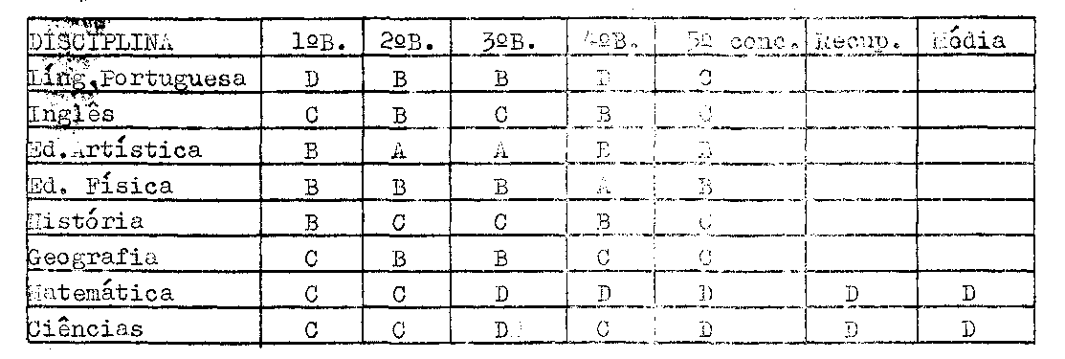
2. APRECIAÇÃO
2.1 Versam os autos sobre pedido de reconsideração de retenção, na 7ª série do 1º grau, em 1988, de Kati Carvalho Busch, nas disciplinas Matemática e Ciências, na EEPSG “Dr. Desdoro Werthiner”, de Mogi das Cruzes.
2.2 Ao tomar conhecimento da retenção da filha, a genitora solicitou Conselho de Classe extraordinário que ratificou o resultado em Matemática e Ciências.
Não se conformando com esse resultado, a responsável entrou com recurso junto à DE para reconsideração do mesmo pois, segundo suas palavras, acredita que a filha conseguiria acompanhar, sem maiores problemas, a 8ª série.
O pedido não foi acolhido pela junta de Supervisores que estudou o caso, sendo esse posicionamento ratificado pela Sra. Delegada de Ensino, concluindo, as referidas autoridades, que a escola cumprira com o que determina o Regimento Comum das Escolas de 1º Grau e que a aluna não preenchera os requisitos necessários para sua aprovação em Matemática e Ciências.
2.3 O processo avaliatório é atribuição dos Srs. Professores, e o assunto é regido pela Lei 5692/71, no art. 14 e pelo Regimento Comum, nos arts. 29, 30, 75, 80, 87, 90, 91, 92 e 94.
Mais uma vez, este Colegiado se depara com o problema da avaliação. Fosse o processo ensino-aprendizagem encarado como um processo contínuo e integrado; tivesse a aluna recebido ao longo do curso reforço nas duas matérias Ciências e Matemática, provavelmente não se teria chegado a esta insólita situação em que há divergência entre os próprios professores que retiveram a aluna, um deles considerando-a apta a avançar na escolaridade e outro não.

PROCESSO CEE Nº 155/88 PARECER CEE Nº 726/88

Entretanto, embora reconhecendo o aspecto lamentável do problema, não há elementos que permitam a este CEE acatar o recurso interposto, pois não há indícios de infringência às normas, discriminação a aluna ou aproveitamento global tão satisfatório que nos permita concluir ser absurdo que Kati repita a 7ª série.

3. CONCLUSÃO
Indefere-se o recurso interposto pela genitora de Kati Carvalho Busch, aluna da EEPSG “Dr. Deodato Werthimer”, de Mogi das Cruzes.

São Paulo, lº de julho de 1988.

- Consª Sílvia Carlos da S. Pimentel
Relatora

DELIBERAÇÃO DO PLENÁRIO
O CONSELHO ESTADUAL DE EDUCAÇÃO aprova, por unanimidade a decisão da Câmara do Ensino do Primeiro Grau, nos termos do Voto do Relator.

Sala “Carlos Pasquale” em 10 de agosto de 1988

- Consº Jorge Nagle
Presidente

